สรุปการบรรยาย เรื่อง การจัดเก็บภาษีสรรพสามิตในเมียนมาร์

โดยกระทรวงการคลัง
สาธารณรัฐแห่งสหภาพเมียนมาร์
ภาพรวม
ประเทศสาธารณรัฐแห่งสหภาพเมียนมาร์ หรือเมียนมาร์เป็นประเทศที่ใหญ่ที่สุดในแผ่นดินแถบเอเชียตะวันออกเฉียงใต้ โดยมีเนื้อที่ 676,577 ตารางกิโลเมตร หรือใหญ่กว่าประเทศไทยถึง 1.3 เท่า เมืองหลวงใหม่ ชื่อ เนบิดอร์ (Nay Pyi Taw) อยู่ห่างจากเมืองย่างกุ้งเมืองหลวงเดิมมาทางเหนือประมาณ 320 กิโลเมตร อยู่ในภาคการปกครองของมัณฑะเลย์ มีชายฝั่งทะเลยาว 2,832 กิโลเมตร อาณาเขตทิศเหนือ และทิศตะวันออกเฉียงเหนือ จรดกับประเทศจีน ทิศตะวันออกเฉียงใต้ จรดกับประเทศไทยและสาธารณรัฐประชาประชาธิปไตยประชาชนลาว ทิศใต้ จรดทะเลอันดามันและอ่าวเบงกอล และทิศตะวันตก จรดกับประเทศสาธารณรัฐอินเดีย และสาธารณรัฐประชาชนบังคลาเทศ การปกครองของเมียนมาร์ แบ่งเป็น 7 ภาค (Region) 7 รัฐ (State) ดังนี้
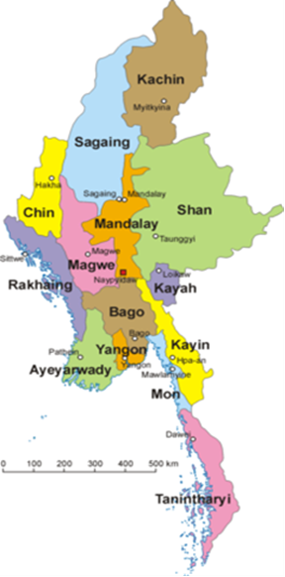
ภาค (Region) รัฐ (States)
1. อิระวดี (Irrawaddy or Ayeyarwady) (ประชากรมากที่สุด) 1. ยะไข่ (Arakan or Rakhine)
2. มาเกว (Magwe) 2. ฉิ่น (Chin)
3. มัณฑะเลย์ (Mandalay) 3. คะฉิ่น (Kachin)
4. พะโค หรือหงสาวดี (Bago หรือ Pegu) 4. กะเหรี่ยง (Karen)
5. สะกาย (Sagaing) 5. คะยา (Kayah)
6. ตะนาวศรี (Tenasserim หรือ Tanintharyi) 6. มอญ (Mon)
7. ย่างกุ้ง (Yangon) 7. ฉาน (Shan) (พื้นที่มากที่สุด)

ปัจจุบันประธานาธิบดีคนแรกของเมียนมาร์ คือ พลเอกเต็ง เส่ง ซึ่งเคยดำรงตำแหน่งนายกรัฐมนตรี คนที่ 11 และคนสุดท้าย ก่อนที่จะมีการยกเลิกตำแหน่งนี้ไปเมื่อ 30 มีนาคม 2554
เมียนมาร์ มีประชากรประมาณ 60 ล้านคน มีภาษาราชการคือ เมียนมาร์ สำหรับเชื้อชาติใน เมียนมาร์มีมากถึง 135 เชื้อชาติ แต่เชื้อชาติที่สำคัญส่วนใหญ่จะเป็นพม่ากว่าร้อยละ 60 รองลงมาเป็นไทยใหญ่ ร้อยละ 16 ยะไข่ ร้อยละ 5 มอญ ร้อยละ 5 กะเหรี่ยง ร้อยละ 3.5 คะฉิ่น ร้อยละ 3 ฉิ่น ร้อยละ 1 ศาสนาส่วนใหญ่นับถือพุทธ ร้อยละ 89 คริสต์ ร้อยละ 6 อิสลาม ร้อยละ 4 และฮินดูและอื่นๆ (ลัทธิเชื่อถือวิญญาณ ธรรมชาติและจักรวาล) ร้อยละ 1 โดยทั่วไปเวลาของเมียนมาร์จะช้ากว่าไทยประมาณ 30 นาที

โครงสร้างภาษี
โครงสร้างภาษีของเมียนมาร์ ประกอบไปด้วยภาษีหลักๆ 3 ประเภท คือ
- ภาษีในประเทศ ซึ่งจะแบ่งเป็นภาษีทางตรง และภาษีทางอ้อม
- ภาษีศุลกากร และ
- ภาษีอื่นๆ ที่เกิดจากการผลิตในประเทศและการบริโภคสาธารณะ

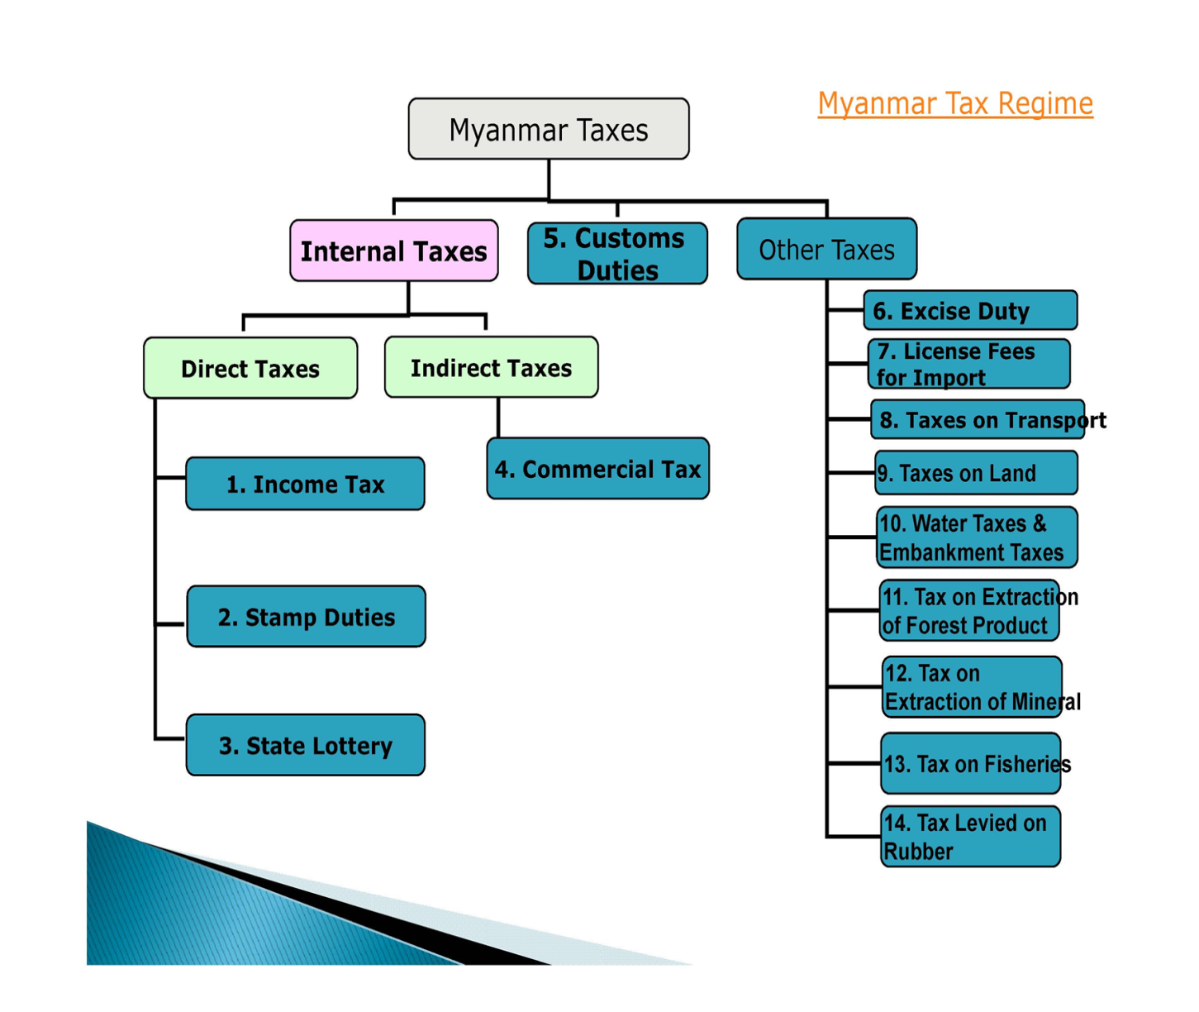

- ภาษีในประเทศ จำแนกเป็น
จัดเก็บโดยกรมรายได้ในประเทศ (คล้ายกรมสรรพากรของไทย)
- ภาษีทางตรง ก็คือ ภาษีเงินได้ อากรแสตมป์ และลอตเตอรี่ของรัฐ
- ภาษีทางอ้อม ก็คือ ภาษีการค้า

- ภาษีศุลกากร จัดเก็บอากรศุลกากรจากสินค้านำเข้า โดยกรมศุลกากร

- ภาษีอื่นๆที่เกิดจากการผลิตในประเทศและการบริโภคสาธารณะ จำแนกเป็น
- อากรสรรพสามิต จัดเก็บโดยกรมบริหารงานทั่วไป
- ค่าธรรมเนียมใบอนุญาตนำสินค้าเข้า จัดเก็บโดยกรมศุลกากร
- ภาษีการขนส่ง จัดเก็บโดยกรมบริหารการขนส่งทางบก
- ภาษีที่ดิน จัดเก็บโดยกรมบริหารงานทั่วไป
- ภาษีน้ำและเขื่อน จัดเก็บโดยกรมบริหารงานทั่วไป
- ภาษีป่าไม้และผลิตภัณฑ์ จัดเก็บโดยกรมป่าไม้
- ภาษีแร่ จัดเก็บโดยกรมบริหารงานทั่วไป
- ภาษีประมง จัดเก็บโดยกรมประมง
- ภาษียางพารา จัดเก็บโดยกรมป่าไม้

สินค้าที่กล่าวมาจะจัดเก็บในอัตราร้อยละ 5 แต่ถ้าเป็นสินค้าจำเป็น ก็จะถูกยกเว้นไม่เก็บภาษี หรือถ้าเป็นสินค้าในลักษณะพิเศษก็จะถูกเก็บภาษีในอัตราที่ต่างจากนี้
ประวัติการจัดเก็บภาษีสรรพสามิตของเมียนมาร์
ก่อนปี 2515 กรมสรรพสามิต กระทรวงการคลัง มีหน้าที่บริหารจัดการตามพ.ร.บ.ภาษีสรรพสามิต
เมียนมาร์ พ.ศ.2460
ปี 2515 กรมสรรพสามิตถูกยุบรวมกับกรมรายได้ในประเทศ กระทรวงการคลัง ทำให้การจัดเก็บภาษีสรรพสามิตถูกโอนไปให้กรมรายได้ในประเทศ ขณะที่การตรวจสอบ ป้องกันและปราบปรามถูกโอนไปให้กับกระทรวงมหาดไทย
ปี 2532 การบริหารจัดเก็บภาษีสรรพสามิตถูกโอนให้กับกระทรวงมหาดไทย ขณะที่การตรวจสอบ ป้องกันและปราบปรามยังคงอยู่ในความรับผิดชอบของกระทรวงมหาดไทย

ภาษีสรรพสามิตภายใต้ พ.ร.บ.ภาษีสรรพสามิตเมียนมาร์ พ.ศ.2460 จะประกอบไปด้วยอากรและค่าธรรมเนียมใบอนุญาต โดยมีรายละเอียดพอสังเขป คือ
- อากร
-- ในปี 2519 อากรสรรพสามิตถูกรวมเข้ากับกฎหมายภาษีสินค้าและบริการ พ.ศ.2519
(Goods and Service Tax Law 1976) ซึ่งดำเนินการโดยกรมรายได้ในประเทศ โดย
จัดเก็บจากภาครัฐ และรัฐวิสาหกิจ ภายใต้การปกครองระบอบสังคมนิยม
-- และตั้งแต่ปี 2533 เป็นต้นมา กฎหมายภาษีสินค้าและบริการ พ.ศ.2519 ถูกแทนที่โดย
กฎหมายภาษีการค้า พ.ศ.2533 ดำเนินการจัดเก็บโดยกรมรายได้ในประเทศ ซึ่งจัดเก็บ
จากภาครัฐ รัฐวิสาหกิจ และภาคเอกชนภายใต้ระบบเศรษฐกิจที่เป็นทุนนิยมมากขึ้น

- ค่าธรรมเนียมใบอนุญาต
ในที่นี้รวมถึงค่าธรรมเนียมอื่นๆ เช่น ค่าธรรมเนียมจากการประมูล (Auction)

การจัดเก็บภาษีสรรพสามิตในปัจจุบัน
- สินค้าสรรพสามิตจะถูกเก็บภาษีในลักษณะพิเศษภายใต้กฎหมายภาษีการค้า พ.ศ.2533 โดยกรมรายได้ในประเทศ
- ค่าธรรมเนียมใบอนุญาตจะถูกเก็บเป็นอากรสรรพสามิตภายใต้ พ.ร.บ.ภาษีสรรพสามิตเมียนมาร์
- ภาษีการค้าถูกกำหนดจากรัฐบาลสหภาพ ในขณะที่อากรสรรพสามิตถูกกำหนดจากรัฐบาลภาคหรือรัฐ ตามรัฐธรรมนูญ ปี 2551
- การเก็บภาษีการค้ามีนัยสำคัญมากกว่าอากรสรรพสามิต
- ในเรื่องของภาษีการค้าไม่ว่าจะเป็นภาษีการขาย หรือภาษีมูลค่าเพิ่ม ซึ่งถูกกำหนดให้เก็บจากสินค้าที่ผลิตในประเทศหรือนำเข้านั้น จะจัดเก็บในอัตราร้อยละ 5 แต่ถ้าเป็นสินค้า/บริการที่จำเป็น ก็จะถูกยกเว้น
- สินค้าพิเศษรวมทั้งสินค้าสรรพสามิต จะถูกเก็บภาษีในอัตราที่สูงกว่าร้อยละ 5 โดยจะอยู่ในช่วงร้อยละ 8 ถึงร้อยละ 100

อัตราภาษีการค้าสำหรับสินค้าสรรพสามิตของเมียนมาร์
สินค้าสรรพสามิตของเมียนมาร์ ที่มีการจัดเก็บภาษีในอัตราสูงกว่าร้อยละ 5 มีอยู่ด้วยกัน 18 ประเภท คือ
- บุหรี่ซิกาแรต 100%
- ยาสูบ 50%
- ใบยาสูบเวอร์จิเนีย 50%
- บุหรี่ cheroot 50%
- บุหรี่ซิการ์ 50%
- กล้องสูบยาเส้น 50%
- ยาเคี้ยว,ใบพลูเคี้ยว 50%
- สุราชนิดต่างๆ 50%
- เบียร์ชนิดต่างๆ 50%
- ไวน์ชนิดต่างๆ 50%
- ไม้สักและไม้สักแปรรูป 50%
- ไม้เนื้อแข็ง และไม้เนื้อแข็งแปรรูป 50%
- หยกและอัญมณีมีค่า 30%
- รถยนต์นั่ง 25%
- น้ำมันเบนซิน 10%
- น้ำมันดีเซล 10%
- น้ำมันเครื่องบิน 10%
- ก๊าซธรรมชาติ 8%

การปฏิรูปภาษีสรรพสามิตของเมียนมาร์
- บรรดาประเทศในอาเซียนด้วยกัน พบว่า เมียนมาร์มีมูลค่ารายได้ภาษีต่อGDP น้อยที่สุด ประมาณร้อยละ 3-4
- การจัดเก็บภาษีศุลกากรภายหลังปี 2558 มีแนวโน้มลดลง จากข้อบังคับการลดภาษีของ AFTA โดยกลไกการลดภาษีขาเข้าของ AFTA คือ CEPT : Common Effective Preferential Tariff Scheme ซึ่งอธิบายได้ว่าถ้าเมียนมาร์ต้องการได้สิทธิประโยชน์จากการลดภาษีของประเทศอื่น เมียนมาร์จะต้องลดภาษีสำหรับสินค้าชนิดเดียวกันนั้นด้วย
- รัฐบาลต้องการการปฏิรูปภาษีอย่างถูกต้องและเหมาะสม
- สินค้าพิเศษภายใต้ภาษีการค้าจะต้องถูกแยกออกจากกันระหว่างการถูกกำหนดจากรัฐบาลสหภาพและรัฐบาลภาค/รัฐ เพื่อให้สอดคล้องกับรัฐธรรมนูญ
- ภาษีการค้าจะต้องเปลี่ยนไปเป็นภาษีสินค้าและบริการหรือมูลค่าเพิ่ม ที่เหมาะสมกับเศรษฐกิจของเมียนมาร์
- การปฏิรูปภาษีควรได้รับความช่วยเหลือสนับสนุนจากองค์กรระหว่างประเทศ
- กำหนดการ ในการปฏิรูปภาษี
ปี 2556-57 ถึง 2560-61 ขั้นเตรียมการ
ปี 2561-62 ขั้นเริ่มต้น

สรุป
- เมียนมาร์มีการเปลี่ยนแปลงอย่างรวดเร็วภายใต้รัฐบาลใหม่
- เมียนมาร์มีความจำเป็นต้องปรับปรุงระบบภาษีเพื่อสนับสนุนการพัฒนาเศรษฐกิจของประเทศ
- ศักยภาพและความพยายามของเมียนมาร์เองยังไม่เพียงพอ ดังนั้น
- ความช่วยเหลือจากองค์กรระหว่างประเทศจึงเป็นสิ่งจำเป็น

1 มีนาคม 2556
******************************************

